修改历史：
 | 2006-11-20 | 创建；第一节“音的性质·音高”
 | 2006-11-27 | 八度相似性
 | 2006-12-13 | 五度相生法；12个五度，最大音差
 | 2006-12-19 | 五度相生函数和图形(gnuplot)
 | 2006-12-25 | 等比相生的计算；京房60律和钱乐之360律的意义；音的相似性及八度相似;

TODO:

1．音的性质·音高

声音由发音体的振动产生，并通过介质(如空气)传播到人耳而被听觉器官感觉到。音乐中涉及到的发音体包括人的声带以及各类乐器(弦乐器，管乐器，键盘乐器，打击乐器等等)。声音又分为乐音和噪音两类，音乐中所使用的主要是乐音，噪音使用的较少。下面讨论的主要是乐音（music tone，tone）。

物体的振动往往是由发音体不同尺度的各个部分的简谐振动合成的。比如一根弦的振动就是由其不同弦长的各个部分的简谐振动合成的，其中包括整个弦长的简谐振动，1/2弦长的简谐振动，1/3弦长的简谐振动，等等。相应的，在数学上也可以通过一定的手段（Fourier分析）把一个复杂的合成振动的各简谐分量（其频率，振幅等）分析出来。由于振动的频率和发音体的长度成反比，那么在乐音的各个振动分量中，整个发音体振动的分量的频率最低，这个分量称为基本音或基音，它的频率称为基本频率或基频(fundamental frequency)，其它频率的分量称为泛音（overtones）或泛音系列（overtone series），它们的频率是基频的整数倍。

音有四种性质（高低，长短，强弱和音品），它们是音的客观物理属性在人脑中的主观反映：

客观属性 主观性质
-------------------------------
频率 音高 pitch
时间 音值/时值 duration
振幅 音强/响度 loudness
泛音 音色/音品 timbre (tone color, quality)

音的高低和其基频的大小成正比，频率越大，感觉到的音高就越高；音值代表振动时间的长短；音强是指声音的强弱，它和振动的振幅相关，振幅越大则音越强；音色也称为音品即音的品质，它和泛音的多少及其组成相关。不同的乐器因其材料，形状，以及振动模式等的不同而表现出不同的泛音组成，即不同的音色。另外，乐音和噪音的一个主要区别就在于它们的泛音组成不同。乐音的泛音振幅一般都低于其基音振幅，而噪音的泛音多而且其振幅不低于基音甚至高于基音振幅，形象上可以说乐音的基音和泛音主次分明，而噪音的基音和泛音却主次不清。

音的音高由其频率决定，它和频率的大小成正比，频率越大，感觉到的音高就越高。但是和频率这个物理属性不同，音高是一个主观的和相对的概念。在没有其它音作参照的情况下，我们可以说某个音的频率是多少多少Hz，但没有办法说这个音的音高是多少。所以当我们谈论音高时，要么谈论的是两个音之间的高低关系，要么是隐含着以某个标准频率为参照（比如现行的国际标准是以440Hz为钢琴上a¹的标准频率）。

音高和频率这两者的关系并不是线性关系，而是（近似的）对数线性的关系。换句话说,两个音的音高差别不是由其频率的差值（difference）来度量，而是由其频率的比值(ratio)来度量。为方便起见，我们约定这个频率的比值总是由大的频率除以小的频率的得到，这样就使得其取值范围为[1，+oo)。如果两对音的频率的比值相等，我们就感觉这两对音的音高差别相等，但此时它们的频率的差值并不一定相等。比如我们感觉200Hz和300Hz这一对音之间的音高差别与2000Hz和3000Hz这一对音之间的音高差别相等，因为它们的频率比值都是3/2；但前一对音的频率差值是100Hz，而后一对音的频率差值是1000Hz，二者相差甚远。

两个音之间的音高差别可以形象地理解为两个音高之间的“距离”，而正如两点之间的距离叫路程一样，两个音的音高之间的“距离”叫音程（interval）。定量地研究音程以及探讨不同音程的性质，乃至由此确定各种不同的乐律等等，都是基础乐理中的重要内容。

音的上述四种性质，在音乐表现中都是非常重要的，但其中音高和音值则具有更为重大的意义，因为音高和音值决定了音乐的旋律，而旋律则又是音乐的基础和灵魂。本文主要讨论音高以及和它密切相关的基础乐理内容（音阶，音程，乐律，和弦，调式等等）密切相关，而不涉及更多和音值，节拍，节奏等相关的内容。

2．音的相似性·八度相似

音的相似性（Affinity）是指两个乐音的音高在某种程度上听起来“差不多”甚至相互混淆或可以互相替代。实践中只有两个音程具有如此突出的相似性，即纯八度和纯五度，其中尤以纯八度最为显著，特冠名为“八度相似”（Octave Equivalence），西文直译的意思为“八度相等”或“八度等价”。 世界上不同地区的音乐有不同的传统和风格（音阶/音律/调式等），但在音的相似性方面，特别是对八度相似现象的认识和运用方面却是普遍的和一致的。还有学者研究表明，八度相似在婴儿甚至动物（比如猴子）的听觉系统中都普遍存在。

两个音相差“八度”，是指这两个音的频率比值是2/1（即一个频率是另一个频率的一倍或一半）。音程为一个八度的两个音，我们在感觉到它们的音高不同的同时，也能明显地感觉到这两个音的相似性。把一个曲调移调一个八度演奏，或者用相差一个八度的两个声部同时演奏一个曲调，我们会觉得它和原来的曲调没有什么本质的不同，或者说没有什么“新内容”。我们自己在哼唱曲调时也会无意识地运用八度相似性，比如某个乐句的音高过高或过低（即超过了自己的音域），我们会自然地上移或下移一个八度再接着唱下去。另外，在自然语言中女声比男声平均高一个八度，有人认为这也可以用来解释八度相似的普遍性和显著性。

音的相似性（包括八度相似）现象一般可以用的泛音组成上的相同性（commonality）来解释。比如相差八度的两个音的泛音系列的在成分上基本相同，即高八度音的基音加上其泛音系列可以认为是低八度音的泛音系列，这两个音的成分之间只是相差了一个低音的基音成分，所以这两个音听起来相似，甚至在某种意义上（比如从确定音律的角度来看）可以认为是相同的（Equivalence）。相差纯五度的两个音的频率比是3/2，它们的泛音系列在成分上也有较多相同点。

Physics/mathmatics(fourier anaysis, commonality) vs. psychology(culture, tradition, environment, etc)

Missing fundamental

Octave strech

推而广之，如果两个音的比值是2/1的任意整数次幂，我们都认为它们是相似或相同的。比如200Hz的音和400Hz，800Hz，1600Hz的音听起来是“相同”的，而它们之间的音高分别则相差一个，两个和三个八度( “八度”是一个外来词，把这样一个音程称为“八”度而不是十度或二十度是和欧洲传统的七声音阶有关)。

正是由于听觉系统的这个特点（或者说发音体振动产生的基音和泛音的关系特点），使得我们有可能简化音程的研究，即通过只研究一个八度内的各音阶的音程关系从而推广到整个音域上去。我们发现世界上各个地区的音乐理论和实践，不管是以明确的还是隐含的方式，都是在八度相似的前提下展开的，故以音程为基础的音律、调式、和声等的研究基本上都是把各个音“划归”到单个八度内以后进行的。

3．音程·音分

人的听觉系统分辨不同频率的音的能力也有一个限度，当两个频率非常接近亦即它们的比值趋近于1/1的时候，人耳就不能分辨出它们的音高差别了。不同的人分辨音高的能力也不一样，另外年龄以及是否有过专业训练等因素也对分辨力有影响。如果把相差一个八度的两个频率之间再细分为1200个单位，这样组成一个频率的等比数列，我们把数列中任意相邻的两个频率之间的音高差别定义为一个音分（cent）。显然，一个音分对应的频率比值就是这个等比数列的公比，其值为2的1200次方根，约等于1.00057779。一方面我们可以用音分来定义人耳分辨音高差别的极限（比如以5音分作为分辨极限），另一方面音分也是度量音高差别的一个标准单位。显然，音分和八度一样，也是音程的概念，两者之间可以互相换算，即一个八度等于1200个音分。音分的概念由Alexander John Ellis (1814-1890)于1875年提出，应该注意到当时科学计算水平的提高才使得精确计算音分成为可能。另外把一个八度分成1200个等分而不是其它的等分，这是和十二平均律有关。而在律学方面，最早计算和应用十二平均律的是我国明代的朱载堉，但是由于受计算水平等的限制，当时十二平均律在我国没有得到推广和继承。在乐律的部分会进一步介绍十二平均律和其它律制。
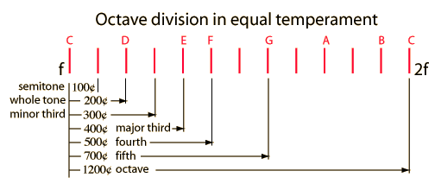

Cent
  (English, German m.) an interval measurement invented by Alexander Ellis and appearing in his appendix to his translation of Hermann von Helmholtz's On the Sensations of Tone [1875]
  a logarithmic unit used when measuring the difference between two pitches in an equal-tempered scale; one cent corresponds to a frequency ratio of the 1200th root of 2, or conversely, an octave is comprised of 1200 cents
  [image from The Use of Cents to Express Musical Intervals ]
Cent | Dr. Alexander John Ellis (1814-90) was a fortunate young man. Born Alexander Sharpe, he changed his name in 1825 to satisfy the terms of a bequest from a relative who wished him to devote his life to study and research. Educated at Shrewsbury and Eton, he became a scholar at Trinity College, Cambridge in 1835 where he fully immersed himself in the academic and social life of the university. After graduating in 1837, he entered the Middle Temple but appeared to have no intention of devoting his life to law. Travel was infinitely more appealing to a young man of wealth and leisure. Only a little over two years after Daguerre and Henry Talbot had announced their exciting discoveries, Ellis would travel to Italy in 1841 and take 159 daguerreotypes, the earliest surviving photographs of Italy. His reputation today is as a philologist, phonetician and mathematician and as the translator of and the author of an appendix to Hermann von Helmholtz's On the Sensations of Tone as a Physiological basis of the Theory of Music (1863)
Cent | - The Use of Cents to Express Musical Intervals  - Hermann von Helmholtz (1821-1894)

另外，人的听觉系统能够感觉到的频率有一个范围，它和人的年龄以及音的强弱等等相关。大致上这个范围是20Hz到20000Hz，其中从30Hz到4000Hz的范围（对应于钢琴的音域）通常在音乐中使用，而对应于人声的音域内（60Hz到1000Hz）的乐音又最富有表现力。

Cent(r)=1200*log(r)/log(2)

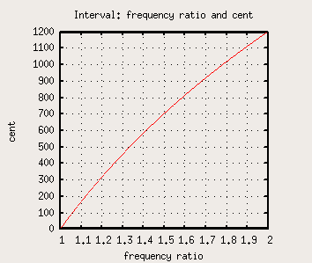

2．音律

音程的八度化归（Octavization of Intervals）:
a)用频率比r表示：
Octavize_r(r) = r / (2**floor(log(r)/log(2)))

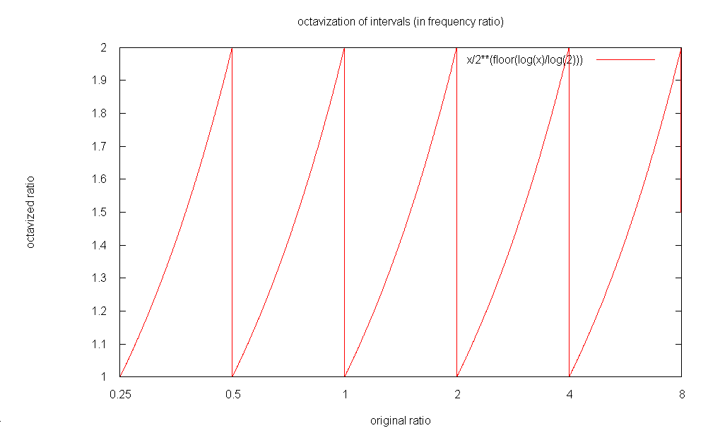

b) 用音分C表示：
Octavize_c(r) = Cent(r) % 1200

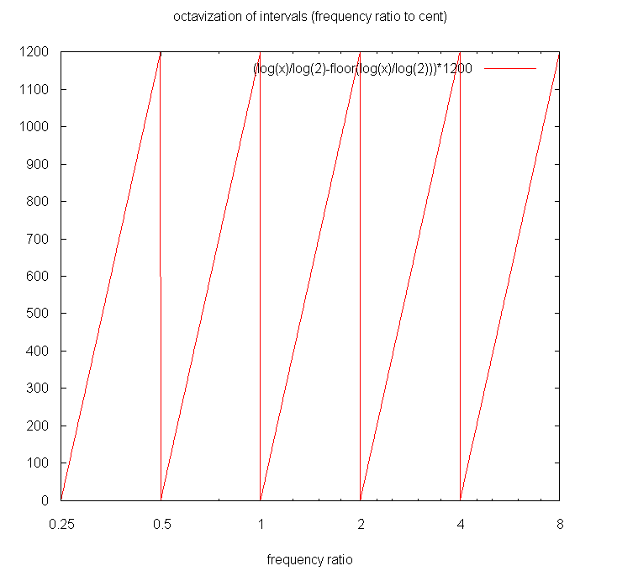
12-equal temperament:

0: 1.0000, 0.00
1: 1.0595, 100.00
2: 1.1225, 200.00
3: 1.1892, 300.00
4: 1.2599, 400.00
5: 1.3348, 500.00
6: 1.4142, 600.00
7: 1.4983, 700.00
8: 1.5874, 800.00
9: 1.6818, 900.00
10: 1.7818, 1000.00
11: 1.8877, 1100.00

五度相生: r’=Octavize(q*r), where q=3/2(对应于纯五度音程)

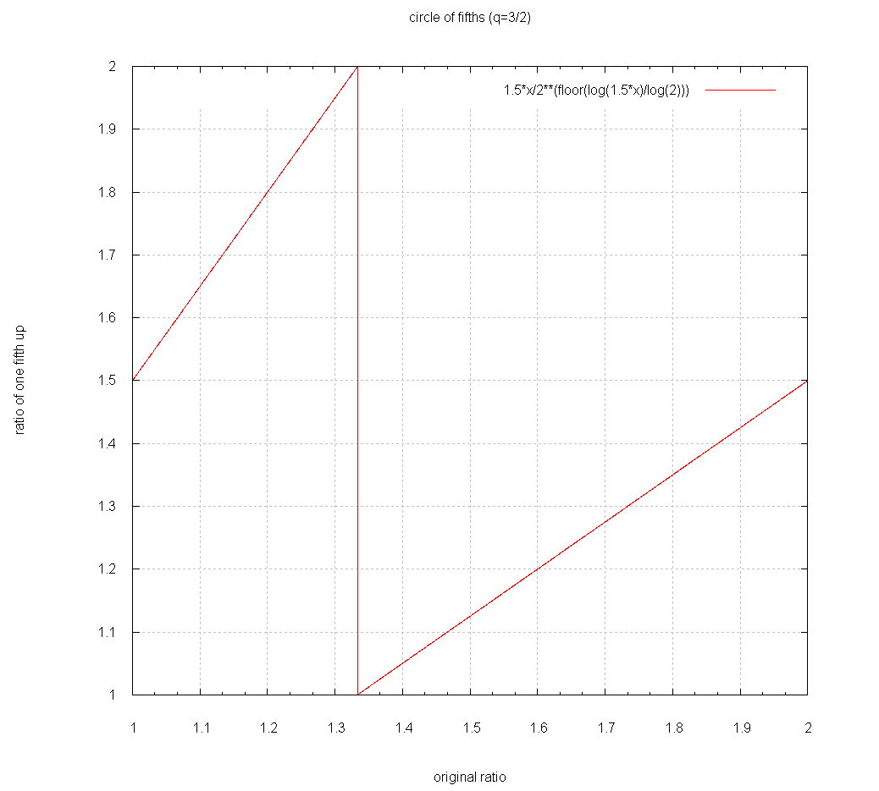

五度相生circle of fifths

N: 上升的五度数
R: 频率比 (3/2)^N
r: 化归到一个八度的频率比 (octavized ratio)
c: 音分值

N | R | r | c
0 | 1.000000 | 1.000000 | 0.00
1 | 1.500000 | 1.500000 | 701.95
2 | 2.250000 | 1.125000 | 203.91
3 | 3.375000 | 1.687500 | 905.86
4 | 5.062500 | 1.265625 | 407.82
5 | 7.593750 | 1.898438 | 1109.77
6 | 11.390625 | 1.423828 | 611.73
7 | 17.085938 | 1.067871 | 113.68
8 | 25.628906 | 1.601807 | 815.64
9 | 38.443359 | 1.201355 | 317.59
10 | 57.665039 | 1.802032 | 1019.55
11 | 86.497559 | 1.351524 | 521.50
12 | 129.746338 | 1.013643 | 23.46

Pythagorean comma: 24 cent (1.95 * 12)

京房60律和钱乐之360律的意义（京房音差和钱乐之音差，从60/360种选择和12平均律最接近的律）。

为什么上升12/60/360次？

360: Comma <= 1.845311

N:ratio:cent:<index in 12-equal, diff>

51: 1.7815, 999.71 <10: 1000, 0.294956>
52: 1.3361, 501.66 <5: 500, 1.660045>
102: 1.5869, 799.41 <8: 800, 0.589912>
103: 1.1901, 301.37 <3: 300, 1.365089>
153: 1.4135, 599.12 <6: 600, 0.884868>
154: 1.0601, 101.07 <1: 100, 1.070133>
204: 1.2591, 398.82 <4: 400, 1.179823>
205: 1.8886, 1100.78 <11: 1100, 0.775177>
255: 1.1215, 198.53 <2: 200, 1.474779>
256: 1.6823, 900.48 <9: 900, 0.480222>
307: 1.4985, 700.19 <7: 700, 0.185266>
358: 1.3348, 499.89 <5: 500, 0.109690>
359: 1.0011, 1.85* <0: 0, 1.845311>

N | r | c
53 | 1.002090 | 3.62
106 | 1.004185 | 7.23
159 | 1.006284 | 10.85
212 | 1.008388 | 14.46
265 | 1.010495 | 18.08
318 | 1.012608 | 21.69
359 | 1.001066 | 1.85
412 | 1.003159 | 5.46
665 | 1.000044 | 0.08

“upward.dat”

q = 1.5;
r = 1.0;
for(i = 0; i < 1000; i ++){
r = r / pow(2., floor(log(r)/log(2.)));
printf(" %f\n%f", r, r);
r *= q;
}

1.000000 1.500000
1.500000 1.125000
1.125000 1.687500
1.687500 1.265625
1.265625 1.898438
1.898438 1.423828
1.423828 1.067871
1.067871 1.601807
1.601807 1.201355
1.201355 1.802032
1.802032 1.351524
1.351524 1.013643
1.013643 1.520465
1.520465 1.140349
1.140349 1.710523
1.710523 1.282892
1.282892 1.924338
1.924338 1.443254
1.443254 1.082440
1.082440 1.623661
1.623661 1.217745
1.217745 1.826618
1.826618 1.369964
1.369964 1.027473

“downward.dat”

q = 1.5;
r = 1.0;
for(i = 0; i < 1000; i ++){
r = r / pow(2., floor(log(r)/log(2.)));
printf(" %f\n%f", r, r);
r /= q;
}

1.000000 1.333333
1.333333 1.777778
1.777778 1.185185
1.185185 1.580247
1.580247 1.053498
1.053498 1.404664
1.404664 1.872885
1.872885 1.248590
1.248590 1.664787
1.664787 1.109858
1.109858 1.479811
1.479811 1.973081
1.973081 1.315387
1.315387 1.753850
1.753850 1.169233
1.169233 1.558977
1.558977 1.039318
1.039318 1.385758
1.385758 1.847677
1.847677 1.231785

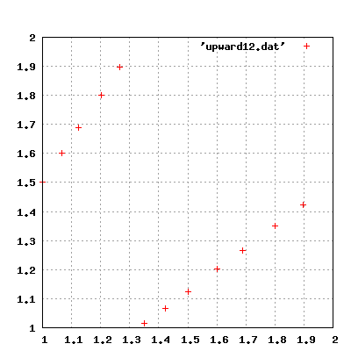
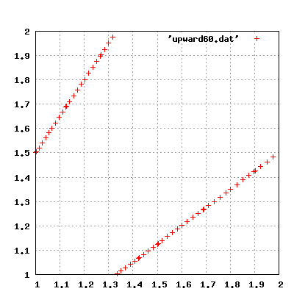
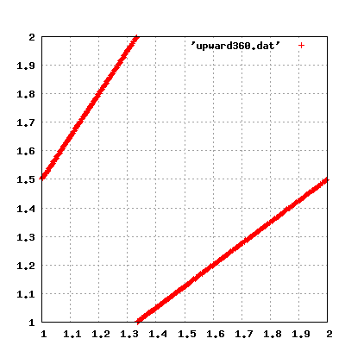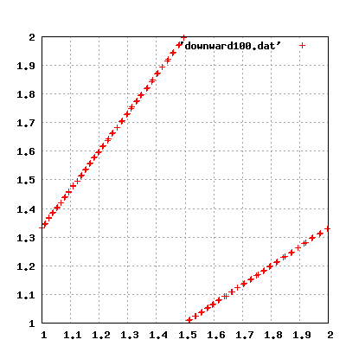

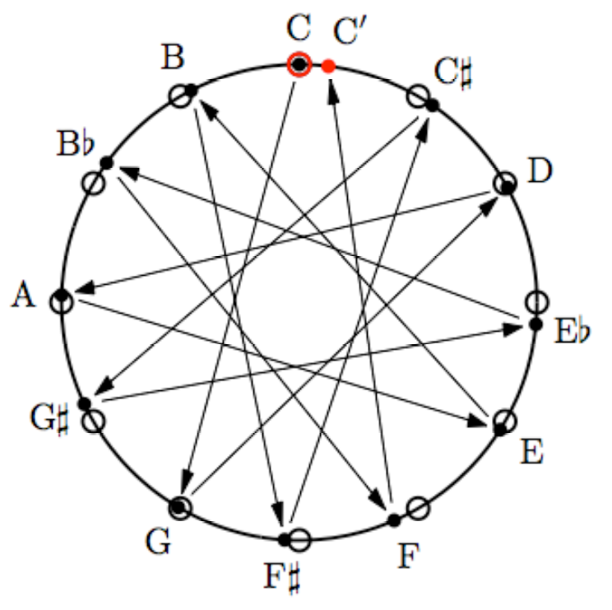
http://eamusic.dartmouth.edu/~larry/owt/pythagorean_comma.pdf

3．音程

4．调式

参考文献

[1] [苏]斯波索宾（汪启璋译）.音乐基本理论.人民音乐出版社.1958
[2] 李重光.音乐理论基础.人民音乐出版社.1962
[3] [美]柏西.该丘斯（缪天瑞编译）.音乐的构成.人民音乐出版社.1964
[4] 缪天瑞.基本乐理（第二次修订版）.人民音乐出版社.2002
[5] 缪天瑞.律学（第三次修订版）.人民音乐出版社.1996
[6] 陈应时.中国乐律学探微.上海音乐学院出版社.2004
[7] 王光祈.中国音乐史.广西师范大学出版社.2005
[8] 吴钊，刘东升.中国音乐史略（增订本）.人民音乐出版社.1993
[9] 田可文，陈永.西方音乐史（修订版）.武汉大学出版社.2005
[10] http://www.mmk.ei.tum.de/persons/ter/top/pitch.html
[11] http://www.dolmetsch.com/
[12] http://www.kylegann.com/tuning.html
http://www.kylegann.com/histune.html
[13] http://www.schillerinstitute.org/music/rev_tuning_hist.html
[14] http://pages.globetrotter.net/roule/temper.htm

/*
* (noted, bruin, 2006-12-25)
*
* "circle of fifths": up or down at frequency ratio 1.5
*
* generally, we can circle (up or down) with any frequency ratio (q), then
* the generated scale (temperament) could be calculated as follows:
*
* 1. set the freq of the "base tone" as 1, so any number can be treated as
* both a freq and a freq ratio (to base tone)
* 2. the freq (ratio) of any tone is in a geometric series:
* freq(N)= q**N
* where N is an integer (positive and negative)
* 3. octavize all freq (ratio) in the geometric series, i.e., octavize them
* into [1,2) if not already, by:
* octavize(x) = x / 2**(floor(log(x)/log(2)))
* 4. calculate the interval betw the base tone and any freq in [1,2):
* cent(x) = 1200 * log(x) / log(2)
*
*
* when q=2**(1/12), we get 12-equal temperament;
* when q=1.5, we get circle of fifths;
*
*/

/* compile: "gcc circle.c -lm" */

#include <stdio.h>
#include <math.h>

#define THRESHOLD_IN_CENT (1.85)

double octavize(double x)
{
if(x <= 0.0)
return 0.;
return (x / pow(2., floor(log(x)/log(2.))));
}

double cent(double x)
{
if(x <= 0.0)
return 0.;
return (1200. * log(x) / log(2.));
}

void main(){
unsigned int i, j;
double q, f, c;
double freq_12[12], cent_12[12];

printf("12-equal temperament: idx: freq, cent \n");
for(i = 0; i < 12; i ++){
freq_12[i] = pow(2., i / 12.);
cent_12[i] = cent(freq_12[i]);
printf("%4d: %.4f, %.2f\n", i, freq_12[i], cent_12[i]);
}

printf("circle of fifths up: idx: freq, cent \n");
q = 1.5;
for(i = 0; i < 1000; i ++){
f = octavize(pow(q, i));
c = cent(f);
printf("%4d: %.4f, %.2f", i, f, c);

/* mark if the tone close to the base tone */
if(c < THRESHOLD_IN_CENT || c > (1200-THRESHOLD_IN_CENT)) printf("*");
/* make if the tone close to any tone from the 12 equal temperament */
for(j = 0; j < 12; j ++){
double d = fabs(c - cent_12[j]); /* diff */
if(d < THRESHOLD_IN_CENT){
printf(" <%d: %.0f, %f>", j, cent_12[j], d);
}
}

printf("\n");
}

printf("circle of fifths down: idx: freq, cent \n");
q = 2./3.;
for(i = 0; i < 1000; i ++){
f = octavize(pow(q, i));
c = cent(f);
printf("%4d: %.4f, %.2f", i, f, cent(f));

/* mark if the tone close to the base tone */
if(c < THRESHOLD_IN_CENT || c > (1200-THRESHOLD_IN_CENT)) printf("*");
/* make if the tone close to any tone from the 12 equal temperament */
for(j = 0; j < 12; j ++){
double d = fabs(c - cent_12[j]); /* diff */
if(d < THRESHOLD_IN_CENT){
printf(" <%d: %.0f, %f>", j, cent_12[j], d);
}
}

printf("\n");
}
}

